Рассмотрено  Педагогическим советом  Протокол  от «__» ___________ 201__ г. №___ |  | УТВЕРЖДЕНО  Приказом ГАОУ СПО «Тетюшский сельскохозяйственный техникум»  от «__» ___________ 201__ г. №____  Директор ___________ М.Г. Фазлеев

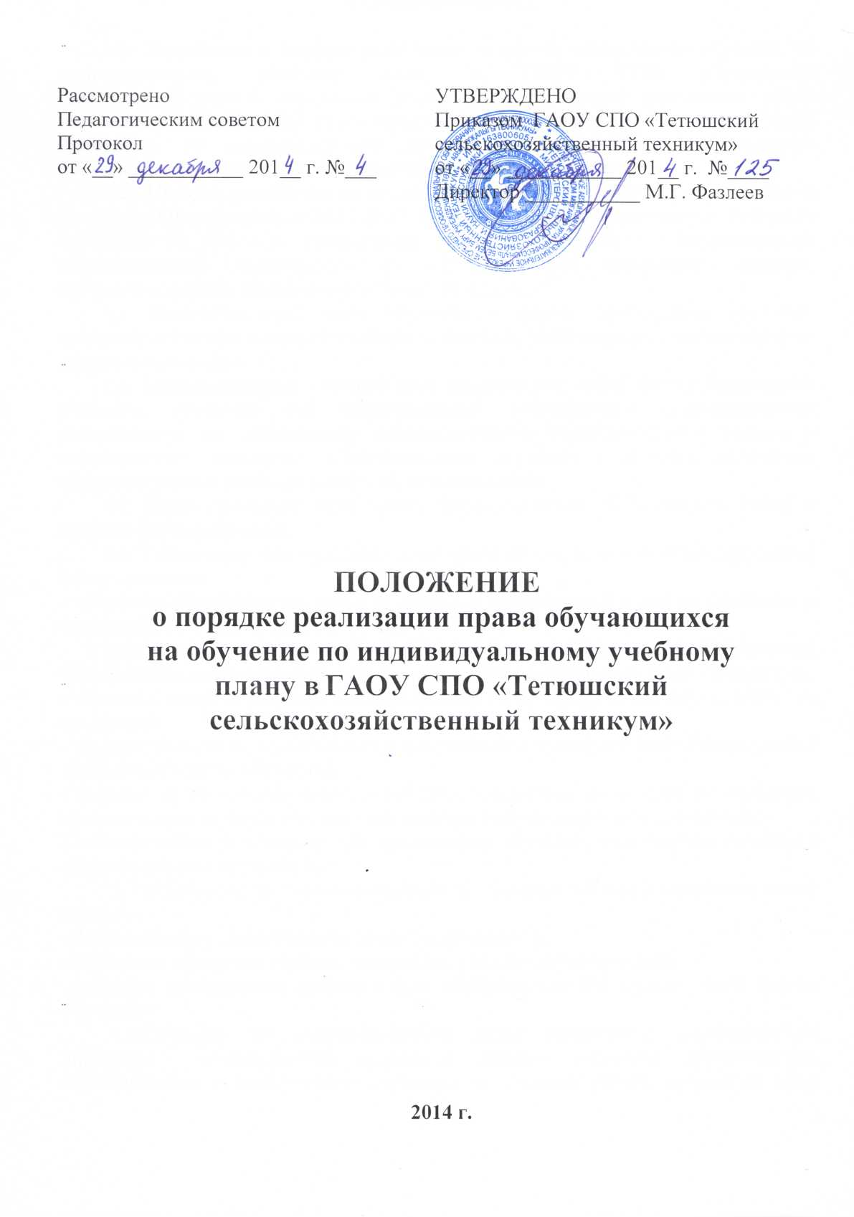

ПОЛОЖЕНИЕ

о порядке реализации права обучающихся на обучение по индивидуальному учебному плану в ГАОУ СПО «Тетюшский сельскохозяйственный техникум»

2014 г.

1.Общие положения

- Положение о порядке реализации права обучающихся на обучение по индивидуальному учебному плану в ГАОУ СПО «Тетюшский сельскохозяйственный техникум» регламентирует порядок реализации права обучающихся ГАОУ СПО «Тетюшский сельскохозяйственный техникум» (далее Техникум), по образовательным программам среднего профессионального образования, на обучение по индивидуальному учебному плану.
- Порядок разработан на основе Федерального закона «Об образовании в Российской Федерации» от 29.12.2012 № 273-ФЗ, Приказа Минобрнауки России от 14.06.2013 № 464 «Об утверждении Порядка организации и осуществления образовательной деятельности по образовательным программам среднего профессионального образования», Устава Техникума.
- Индивидуальный план обучения - форма организации обучения, предусматривающая освоение учебных дисциплин, МДК в сроки, отличающиеся от общеустановленных.
- Индивидуальный учебный план представляет собой форму организации учебного процесса для предоставления обучающимся дополнительных возможностей по обеспечению индивидуального образовательного режима и подразумевает частичное самостоятельное изучение студентом дисциплин, предусмотренных учебным планом по специальности.
- Индивидуальный план может предоставляться обучающимся очной и заочной формы обучения.
- Основанием для предоставления права на обучение по индивидуальному плану являются:
- семейные обстоятельства (уход за детьми в возрасте до 3-х лет, за больными и нуждающимся в опеке членами семьи);
- ухудшение состояния здоровья (обострение хронических заболеваний, беременность, необходимость длительного лечения амбулаторно или в стационаре);
- перевод с одной образовательной программы на другую, с одной формы обучения на другую;
- трудоустройство по специальности, получаемой в техникуме (для обучающихся 4 курса очной формы обучения);
- перевод из другой образовательной организации или зачисление на основании академической справки, при наличии разницы в образовательных программах;
- восстановление в техникум для продолжения обучения, при наличии разницы в образовательных программах;
1.7.Условиями предоставления права на обучение по индивидуальному плану являются:
-академическая успеваемость за предыдущий семестр;
-отсутствие пропусков учебных занятий без уважительной причины;
-успешное прохождение практики (для обучающихся 3-4 курсов очной формы обучения).
1.8.Обучение по индивидуальному плану оформляется распоряжением директора техникума на основании личного заявления обучающегося, согласованного с заместителем директора по учебной работе, сроком на один семестр (в исключительных случаях - на весь учебный год). В заявлении обучающийся указывает основания перевода и прилагает документы, подтверждающие обоснованность ходатайства о переводе. (Приложения 1, 2).
1.9. Основанием для отказа в переводе обучающегося на индивидуальный график обучения являются:
-низкие показатели промежуточной аттестации;
- задержка или отказ в представлении документов, подтверждающих обоснованность требования о переводе на индивидуальный график обучения;
-обоснованные сомнения в подлинности представленных обучающимся документов.
1.10. В обучении по индивидуальному плану используются различные образовательные технологии, в том числе дистанционные образовательные технологии, электронное обучение.
1.11. Обучение студента по индивидуальному учебному плану может осуществляться как по отдельно взятой дисциплине, МДК, профессиональному модулю, так и по всему комплексу дисциплин, профессиональных модулей учебного плана.
1.12. Индивидуальный учебный план составляется с учетом реальных возможностей и потребностей обучающегося.
- Организация процесса обучения по индивидуальному плану
  - Индивидуальный учебный план предусматривает:
- выполнение обучающимся основных контрольных точек по дисциплинам, МДК в указанные сроки;
- обязательное посещение учебных занятий в свободное время;
- обязательное прохождение всех видов практики в установленные сроки;
- посещение консультаций преподавателей в соответствии с утвержденным графиком;
-ежемесячный отчет перед заместителем директора по учебной работе о выполнении индивидуального учебного плана.
  - Индивидуальный учебный план по дисциплине (МДК) должен включать следующие элементы (Приложение 3):
-алгоритм работы обучающегося по самостоятельному изучению дисциплины (МДК).
-дидактическое обеспечение для самостоятельного изучения учебного материала.
-формы контроля и оценки образовательных результатов самостоятельной работы обучающихся.
  - Преподаватели обязаны разработать индивидуальный план по своей дисциплине, МДК не позднее 2-х недель с даты выхода приказа об обучении студента по индивидуальному плану.
Индивидуальные планы должны быть утверждены заведующим отделением и представлены в учебную часть.
  - Преподаватели, организующие работу обучающихся по индивидуальному учебному плану, отчитываются о ее выполнении на совещании при заместителе директора по учебной работе два раза в семестр по установленному графику.
  - Консультирование обучающегося, проверка контрольной или курсовой
работы, проверка заданий самостоятельной работы обучающегося, прием зачета или экзамена осуществляет преподаватель соответствующей дисциплины, МДК, ведущий занятия в группе, согласно графику консультаций преподавателя.
Оплата консультаций преподавателю производится за счет консультационных часов, предусмотренных сверх учебного плана.
  - Обучающийся, получивший право на обучение по индивидуальному плану, согласует условия обучения по индивидуальному учебному плану с преподавателями по каждой дисциплине, МДК, определяя сроки и содержание консультаций, а также получая методические рекомендации по выполнению самостоятельной работы.
  - Обучение по индивидуальному учебному плану частично освобождает обучающегося от необходимости посещения учебных занятий по расписанию, но не отменяет обязанности выполнения образовательной программы в полном объеме. Непосещение некоторых занятий может быть заменено написанием рефератов, контрольных работ, тестированием, выполнением практических заданий, собеседованием с преподавателем по темам пропущенных занятий.
  - Обучаясь по индивидуальному учебному плану, студент обязан выполнять по каждой дисциплине, МДК все виды заданий, установленные в индивидуальных планах и виды аттестации, предусмотренные учебным планом. Обучающийся обязан в полном объеме выполнять программу промежуточных и итоговых аттестаций, предусмотренных учебным планом. В случае невыполнения обучающимся утвержденного индивидуального учебного плана руководитель техникума вправе поставить вопрос о досрочном прекращении действия распоряжения о переводе студента на индивидуальный учебный план.
  - Обучающейся аттестуется при условии выполнения всех заданий, предусмотренных индивидуальным планом, в установленные графиком сроки. Записи об аттестованных учебных дисциплинах, междисциплинарных курсах, профессиональных модулях и видах производственной практики заносятся в зачетную книжку обучающегося.
  - Промежуточную и государственную итоговую аттестацию студенты, обучающиеся по индивидуальному плану, проходят в сроки, установленные графиком учебного процесса.
  - Экзамены и зачеты и другие виды промежуточной аттестации, предусмотренные учебным планом, сдаются на общих основаниях. Продление экзаменационной сессии при предоставлении индивидуального учебного плана не допускается и служит предметом отдельного рассмотрения. Индивидуальный
учебный план обучения может предусматривать досрочную сдачу зачётов и экзаменов.

Приложение 1

Перечень документов, подтверждающих ходатайство обучающегося о переводе на индивидуальный учебный план
- Ходатайство руководства учреждения, трудоустроившего обучающегося.
- Справка с места работы с указанием графика работы.
- Медицинская справка, лист нетрудоспособности.
- Заключение ВТЭК.
- Копия свидетельства о рождении ребёнка.

Приложение 2

Директору
ГАОУ СПО «ТСХТ»
М.Г. Фазлееву
от обучающегося гр.
_________________________

Заявление
Прошу перевести меня на индивидуальный учебный план на период с
«___»___________ 201__ г. по «___»___________ 201__ г. в связи с устройством на работу с гибким графиком.
Справка с места работы прилагается.
С условиями перевода и обучения по индивидуальному плану ознакомлен(а), согласен(на) и обязуюсь выполнять.
Дата Подпись

Согласовано:
Зам. директора по УР / /
Подпись ФИО
« » 20 г.

Приложение 3
УТВЕРЖДАЮ
Директор
ГАОУ СПО ТСХТ»
« __» 20 г.

ИНДИВИДУАЛЬНЫЙ УЧЕБНЫЙ ПЛАН ОБУЧЕНИЯ
СТУДЕНТА ГРУППЫ ____________
_________________________________________________
(фамилия, имя, отчество)

Направление подготовки (специальность)

Дисциплина (МДК)

Объем в часах

№  п/п | Наименование разделов или тем дисциплины (МДК) | Задания для самостоятельного изучения тем и разделов | Дидактическое обеспечение самостоятельного изучения тем или разделов | Сроки  сдачи | Форма  аттес-тации | Оценка,  подпись  препода  вателя

Составлен / /
подпись (Ф.И.О.)
Согласован с заведующем отделением / /
подпись (Ф.И.О.)
Заместитель директора
по учебной работе / /
подпись (Ф.И.О.)

